云南省精神病医院家具清单

|  |  |  |  |  |  |
| --- | --- | --- | --- | --- | --- |
| **序号** | **商品名称** | **数量** | **单位** | **预算单价（元）** | **合计（元）** |
| **1 1** | 办公椅 | 3 | 把 | 300 | 900 |
| **2** | 办公桌 | 1 | 张 | 900 | 900 |
| 办公椅 | 1 | 把 | 300 | 300 |
| **3** | 床头柜 | 70 | 个 | 450 | 31500 |
| **4** | 书架 | 8 | 组 | 4000 | 32000 |
| 讲台 | 1 | 个 | 1800 | 1800 |
| PBL圆桌（6桌+6椅） | 2 | 套 | 2200 | 4400 |
| **5** | 床头柜 | 56 | 个 | 450 | 25200 |
| **6** | 双通调料柜台 | 1 | 套 | 3000 | 3000 |
| **7** | 办公桌 | 1 | 张 | 900 | 900 |
| **9** | 办公椅 | 10 | 把 | 500 | 5000 |
| **10** | 主席台桌椅 | 5 | 套 | 6000 | 30000 |

部分家具参考参数和图片

一、主席台：长*宽*高

尺寸≧1400mm*600mm*800mm（770mm）

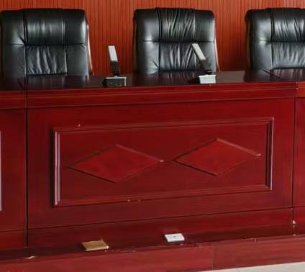

二、书 架

产品名称：双柱双面图书架（一联4组/套，带木护板）

规　　格：2000*900*450 mm/组，6层；

基本要求：木护板材质采用优质环保E1级三聚氰胺板制作，钢架部分采用冷轧钢板。

生产工艺：１.采用二氧化碳保护焊焊接，表面粉末静电喷塑，所有部件均经九工位处理，侧板等重要总要部件均进行磷化处理。

２.可双面存放书刊，增加了储存量，又节约了室内空间。

材质：立柱： 厚度要求1.1mm，冷轧钢板全自动滚压成形，成型尺寸为≥50*34，立柱为六刀六筋折弯结构，安装后可确保搁板、挂板沿立柱的垂直方向调整高度。立柱正面压两条凹型筋，凹槽宽度≥6mm，深度≥2mm，侧面压四条圆型筋增强钢板强度，增强承重力，立柱勾边做圆弧处理，防止挂手且美观牢固。具体有样图参考：

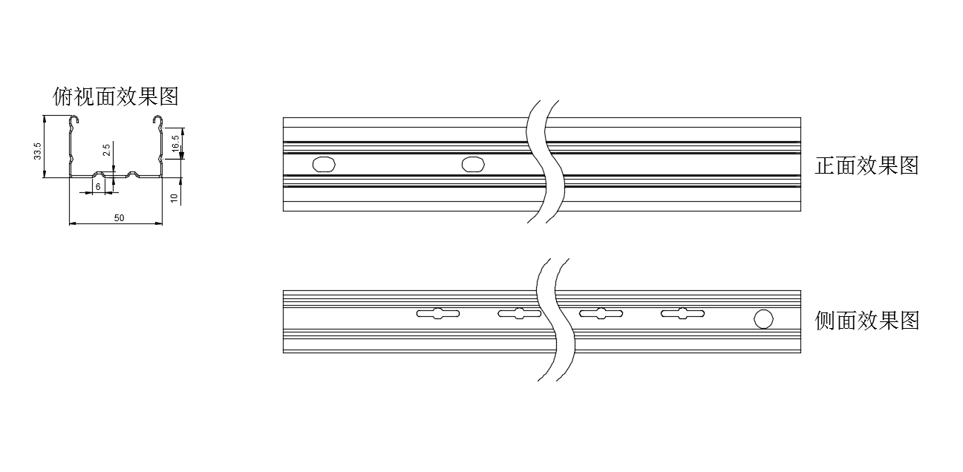

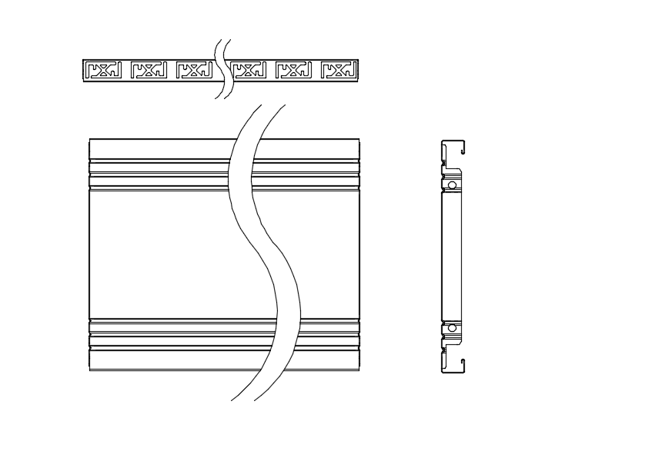搁板：厚度要求0.8mm，冷轧钢板全自动滚压成形，隔板正面有六条凹型筋，增强钢板强度，文件放置上面放置滑动，层均匀承重标准为80公斤，隔板侧面压花型处理，钢性好、平整、通用性、互换性好外形美观，隔板内勾边做圆弧处理，牢固防止且存取文件防止挂手。具体有样图参考：

挂板：采用整体式结构，厚度要求0.8mm，冷轧钢板全自动滚压成形，表面光滑平整。正面有压型两个椭圆凹槽，增加强度，凹槽上下压型两条长条圆筋，结实坚固耐用，挂板下方压制一条向内的通型圆筋，起到加强牢固作用和隔板架上去以后防止隔板脱落的卡条。具体有样图参考：

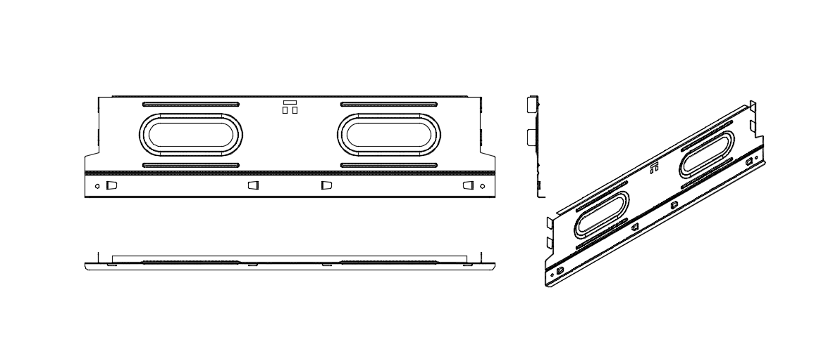

档书条： 厚度要求0.7 mm，冷轧钢板一次辊压成型 四折三筋 .正面和侧面各压一条凹型筋，增强钢板强度，层均匀承重，档条两头做小挂钩处理，挂在挂板上面防止堆放资料过多的时候变形而脱落，也起到拉制挂板使挂板增强的效果。具体有样图参考：

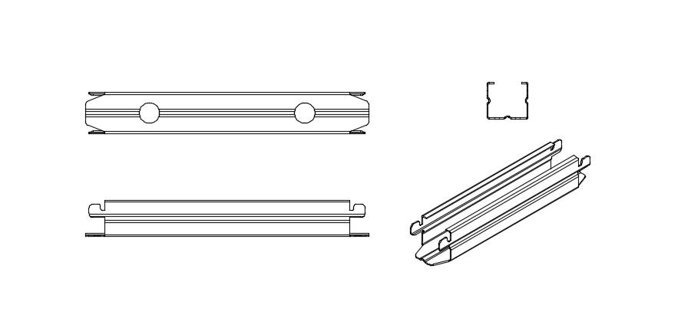

顶板：厚度要求0.6 mm，表面光滑平整，边缘三折弯，一次成型，门板采用三加强结构。

侧护板：厚度要求0.6mm，冷轧钢板冲压成形，中间采用压筋处理，边角采用圆角处理，如果需要木护板书架，侧板采用密度板木护贴木皮处理，美观大方，不易磕碰，。

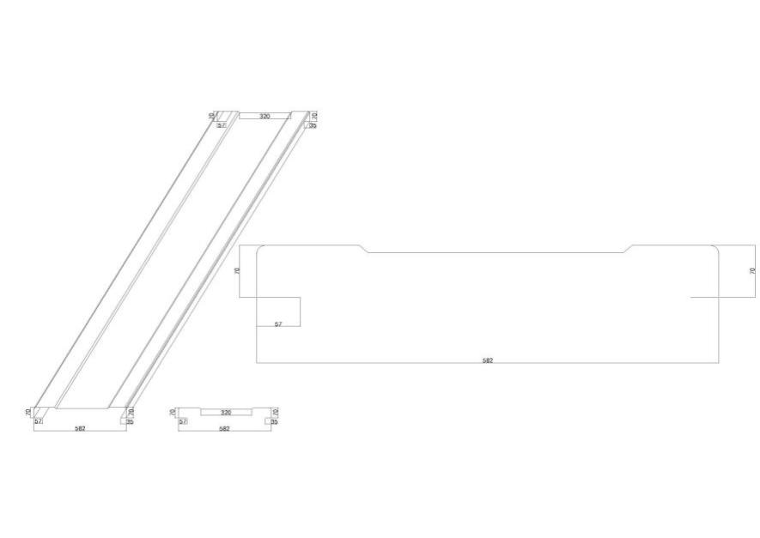

承　　重：搁板单面最大承重为80kg。

喷　　塑：表面光洁度达90%以上。

四点平均膜厚60um～70um，硬度达0.4，冲击力﹥４Ｎ／Ｍ。

木护板：侧面板两侧厚度18mm，正面厚度18mm，上下条厚度18mm。

三、双通调料柜台

304不锈钢组装加厚磁款 尺寸≧长120cm*宽80cm*高80cm

